**LAPORAN TUGAS BESAR**

**PEMROGRAMAN WEB I**

**WEBSITE BERITA OLAHRAGA**



**OLEH :**

**MELIASARI SUMARANTIKA**

**F 551 17 189**

**PROGRAM STUDI S1 TEKNIK INFORMATIKA**

**JURUSAN TEKNOLOGI INFORMASI**

**FAKULTAS TEKNIK**

**UNIVERSITAS TADULAKO**

**2019**

**KATA PENGANTAR**

Puji Syukur atas kehadirat Allah SWT karena atas berkat, rahmat dan anugerahnya, saya dapat menyelesaikan laporan tugas besar mata kuliah ***Pemrograman Web*** dengan judul ***“*Website Informasi Berita Olahraga**” dengan baik.

Saat ini bahasa pemrograman sudah berkembang sangat pesat sekali, dengan kehadiran bahasa pemrogram yang terus berkembang, maka saya sebagai calon programmer akan semakin dimudahkan dalam membuat dan mengembangkan aplikasi yang diinginkan. Maka dalam kesempatan ini, saya menyelesaikan tugas ini dengan menggunakan bahasa pemograman Delphi. Harapan saya, semoga laporan ini bermanfaat bagi pembaca dan menambah wawasan serta pengetahuan khususnya di bidang komputer.

Dalam penulisan laporan ini saya sadar bahwa masih banyak kekurangan karena pengalaman yang masih terbatas. Oleh karena sangat diharapkan masukan-masukan dari pembaca untuk kesempurnaan laporan ini.

Penulis

Palu,10 Mei 2019

# DAFTAR ISI

KATA PENGANTAR…………………………………………………….... i

DAFTAR ISI……………………………………………………………….. ii

BAB I PENDAHULUAN

* 1. Latar Belakang……………………………………………. 1
  2. Tujuan….........……………………………………………. 2

BAB II DASAR TEORI

* 1. Konsep dasar website.……………………………………. 3
  2. HTML…………………....……………………………….. 3
  3. CSS………………………………...………...………….... 4
  4. Javascript……….……………………..…………………... 4

BAB III PEMBAHASAN DAN HASIL PROGRAM

* 1. Fitur-Fitur..........………………..…………………………. 5

1. Halaman Awal................................................................ 5
2. Menu Berita Hangat........................................................ 5
3. Menu Kontak
   1. PERANCANGAN......………....…………………………. 5
   2. IMPLEMENTASI…………………………..…………..... 6
4. Kode Program HTML.................................................... 6
5. Kode Program CSS........................................................ 11
6. Kode Program Javascript............................................... 14
   1. HASIL..................…………………………..…………..... 15

BAB IV PENUTUP

KESIMPULAN……………………..…………………………. 17

**BAB I**

**PENDAHULUAN**

* 1. **LATAR BELAKANG**

Berita olahraga merupakan salah satu berita yang sering dihadirkan oleh media untuk menarik jumlah pembaca. Salah satu berita olahraga yang paling diminati masyarakat adalah sepakbola. Saat ini, sepakbola sudah digemari oleh semua kalangan masyarakat mulai dari anak-anak, remaja, dewasa hingga orang tua, baik dia laki-laki atau perempuan. Sepakbola bukan hanya sekadar permainan di lapangan, tetapi sepakbola sudah menyentuh berbagai aspek kehidupan seperti aspek pendidikan, aspek ekonomi, aspek sosial, aspek politik, dan lain-lain. Salah satu dampak negatifnya yang sering kita temukan adalah fanatisme antarsuporter. Fanatisme suporter seringkali memicu terjadinya bentrokan bahkan saling menelan korban terutama ketika tim kesayangannya dipertemukan dalam sebuah kompetisi. Kompetisi Liga Super Indonesia (LSI) merupakan kompetisi tertinggi antarklub yang diselenggarakan oleh Persatuan Sepakbola Seluruh Indonesia (PSSI). Setiap pertandingan yang digelar pada kompetisi tersebut sering kali muncul perselisihan antarsuporter. Salah satunya ketika klub Persatuan Sepakbola Indonesia Jakarta (Persija) dan Persatuan Sepakbola Indonesia Bandung (Persib) dipertemukan dalam suatu pertandingan. Karena tingginya fanatisme suporter keduanya, menyebabkan pertandingan harus selalu dijaga ketat dari sebelum hingga berakhirnya pertandingan. Hadirnya media di tengah fenomena fanatisme antarsuporter, sangat berperan penting dalam menyebarluaskan informasi sekaligus menciptakan pandangan masyarakat terhadap sebuah realitas sosial. Pada praktiknya bahasa dipergunakan untuk beragam keperluan dan disajikan melalui berbagai media.

* 1. **TUJUAN**

Adapun tujuan yang ingin dicapai dalam pembuatan Website Informasi Berita Olahraga adalah sebagai berikut:

1. Untuk memenuhi tugas besar semester genap dalam mata kuliah Pemrograman Web
2. Membuat website informasi Berita Olahraga
3. Menapilkan vidoe Berita Olahraga.

**BAB II**

**TEORI DASAR**

* 1. **KONSEP DASAR WEBSITE**

Website atau situs juga dapat diartikan sebagai kumpulan halaman yang menampilkan informasi data teks, data gambar diam atau gerak, data animasi, suara, video dan atau gabungan dari semuanya, baik yang bersifat statis maupun dinamis yang membentuk satu rangkaian bangunan yang saling terkait dimana masing-masing dihubungkan dengan jaringan-jaringan halaman (hyperlink). Bersifat statis apabila isi informasi website tetap, jarang berubah, dan isi informasinya searah hanya dari pemilik website. Bersifat dinamis apabila isi informasi website selalu berubah-ubah, dan isi informasinya interaktif dua arah berasal dari pemilik serta pengguna website. Contoh website statis adalah berisi profil perusahaan, sedangkan website dinamis adalah seperti Friendster, Multiply, dll. Dalam sisi pengembangannya, website statis hanya bisa diupdate oleh pemiliknya saja, sedangkan website dinamis bisa diupdate oleh pengguna maupun pemilik.

* 1. **TINJAUAN SINGKAT TENTANG HTML**

Hyper Text Markup Language (**HTML**) adalah sebuah bahasa markah yang digunakan untuk membuat sebuah halaman web, menampilkan berbagai informasi di dalam sebuah penjelajah web Internet dan pemformatan hiperteks sederhana yang ditulis dalam berkas format ASCII agar dapat menghasilkan tampilan wujud yang terintegerasi.

* 1. **TINJAUAN SINGKAT TENTANG CSS**

Dalam bahasa bakunya, seperti di kutip dari [wikipedia](http://en.wikipedia.org/wiki/Cascading_Style_Sheets), CSS **adalah** “*kumpulan kode yang digunakan untuk mendefenisikan desain dari bahasa markup” ,* dimana bahasa markup ini salah satunya adalah **HTML**.Untuk pengertian bebasnya, **CSS adalah** kumpulan kode program yang digunakan untuk mendesain atau mempercantik tampilan halaman HTML. Dengan CSS kita bisa mengubah desain dari text, warna, gambar dan latar belakang dari (hampir) semua kode tag HTML.CSS biasanya selalu dikaitkan dengan HTML, karena keduanya memang saling melengkapi. HTML ditujukan untuk membuat struktur, atau konten dari halaman web. Sedangkan CSS digunakan untuk tampilan dari halaman web tersebut. Istilahnya, “*HTML for content, CSS for Presentation”*.

* 1. **TINJAUAN SINGKAT TENTANG JAVA SCRIPT**

JavaScript adalah bahasa pemrograman yang bisa disisipkan ke HTML seperti halnya PHP akan tetapi javascript berjalan di sisi Client. Misalnya, jam ditampilkan pada halaman yang update sendiri untuk menunjukkan waktu saat ini pada komputer pengguna. Desain JavaScript dipengaruhi oleh banyak bahasa pemrograman, termasuk C, tetapi dimaksudkan untuk lebih digunakan oleh non-programmer. JavaScript tidak didasarkan pada atau terkait ke Java, ini adalah kesalahpahaman umum. JavaScript seringkali disertakan dalam file HTML atau link dari file HTML dan dijalankan secara lokal oleh web browser. Ini berarti bahwa server bebas untuk mengerjakan sesuatu yang lain daripada pemrosesan instruksi untuk setiap klien. Hal ini telah membuat JavaScript pilihan yang lebih populer daripada bahasa yang memerlukan server untuk melakukan pengolahan. Kode JavaScript juga bisa diletakkan di file tersendiri yang berekstensi .js (singkatan dari JavaScript).

**BAB III**

**PEMBAHASAN DAN HASIL**

* 1. **Fitur-fitur**

1. Halaman Awal

Pada tampilan awal ketika program dijalankan, akan muncul 3 tombol yang berisikkan (Home, Berita Hangat, dan Kontak) dimana tiga tombol tersebut berfungsi untuk masuk ke halaman berikutnya. Halaman - halaman tersebut dibuat menggunakan HTML dan JavaScript.

1. Menu Berita Hangat

Pada Menu Berita Hangat ini berisikan berita – berita terkini, dan juga terdapat 2 tombol (table clasemen dan biodata). Dengan menggunakan javascript.

1. Menu kontak

Pada menu konta, menampilkan biodata yang telah di kirim melalui pengisian data dan juga ini menggunakan html dan javascript.

* 1. **Perancangan**
* Struktur Navigasi

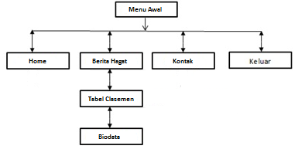

* 1. **Implementasi**

1. 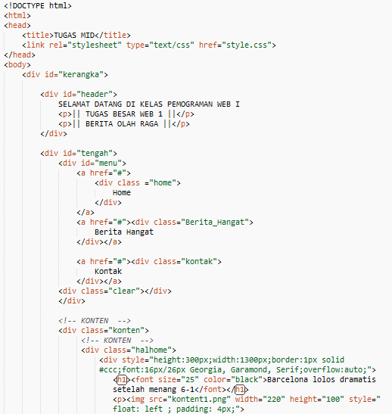**Kode Program HTML**

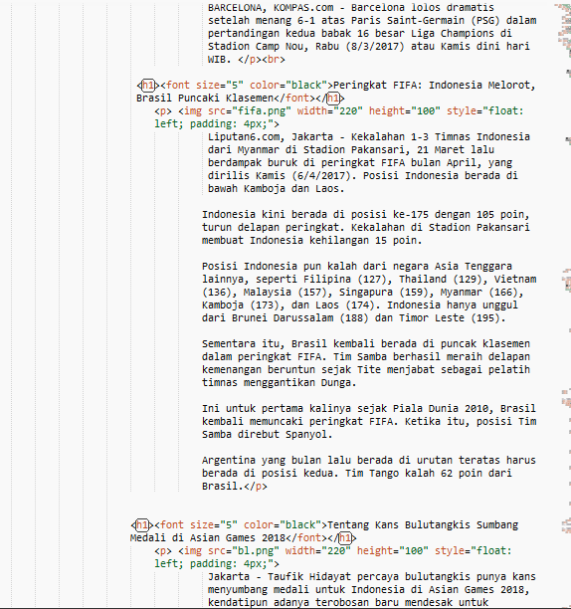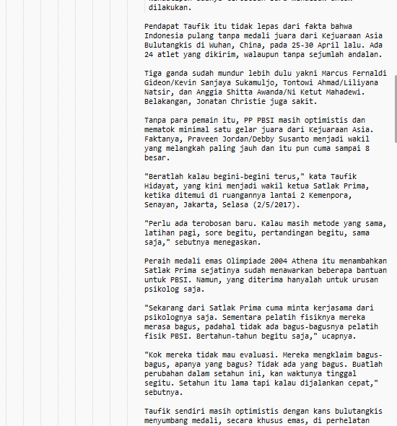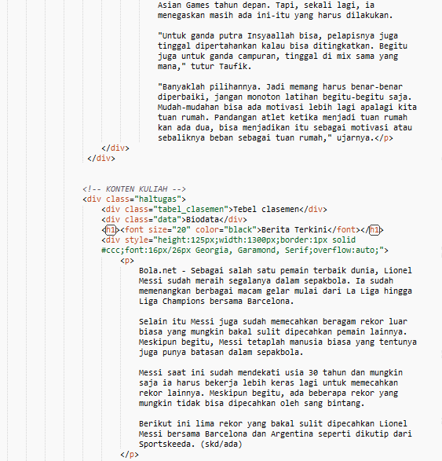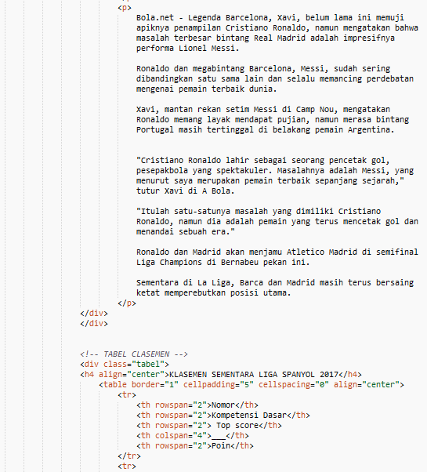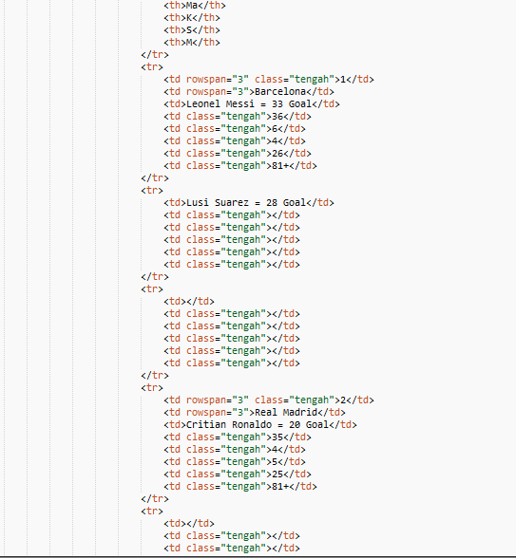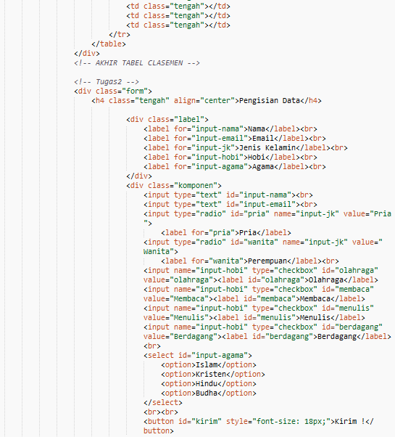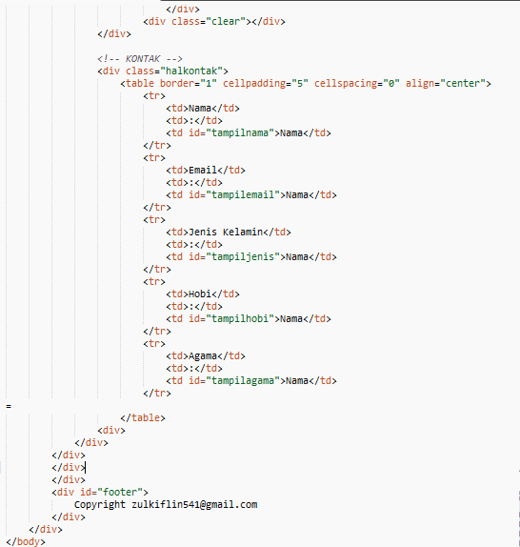

1. 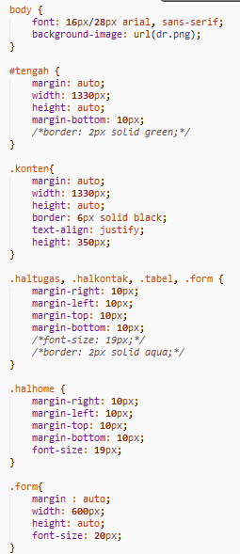Kode Program CSS

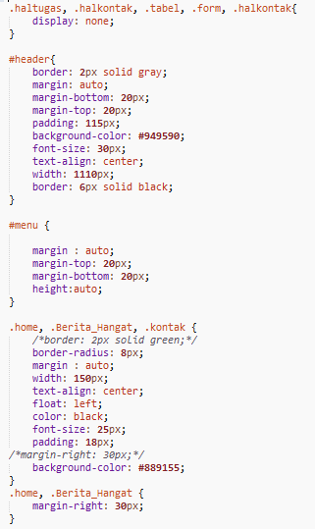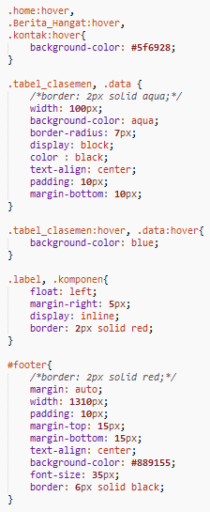



1. Kode Program Javascript

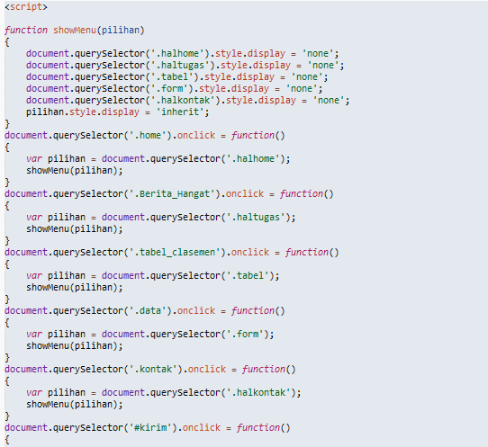

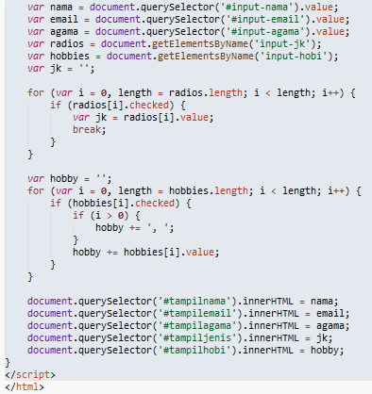

* 1. **Hasil**
* Halaman Awal

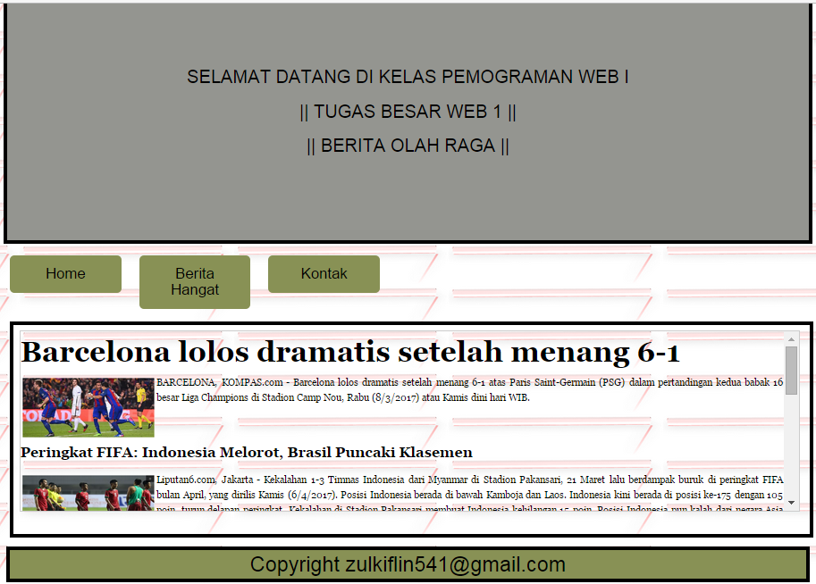

* Menu Berita Hangat

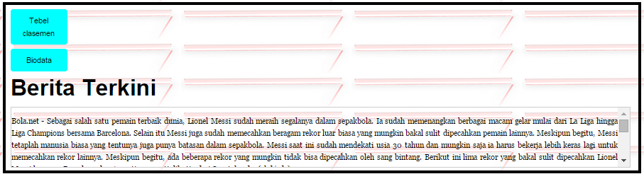

* 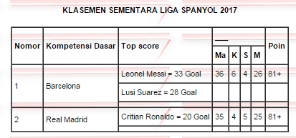Tabel Klasemen
* Biodata

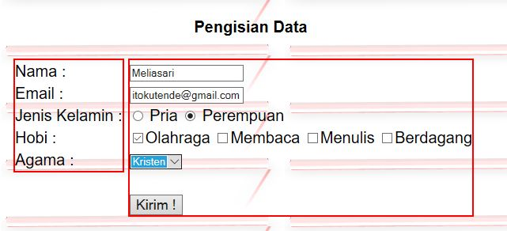

* 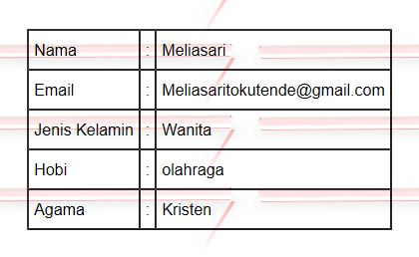Menu Kontak

**BAB VI**

**PENUTUP**

**KESIMPULAN**

Dari program diatas, dapat disimpulkan bahwa program tersebut belum sempurna, karena masih banyak yang perlu di koreksi.

Olahraga adalah proses sistematik yang berupa segala kegiatan atau usaha yang dapat mendorong mengembangkan, dan membina potensi-potensi jasmaniah dan rohaniah seseorang sebagai perorangan atau anggota masyarakat dalam bentuk permainan, perlombaan/pertandingan, dan prestasi puncak dalam pembentukan manusia Indonesia seutuhnya yang berkualitas berdasarkan Pancasila.

Manfaat olahraga yaitu, meningkatkan kemampuan otak, membantu menunda proses penuaan, mengurangi stress, dan menaikkan daya tahan tubuh

Kesehatan adalah keadaan sejahtera fisik, mental, social tanpa ada keluhan sama sekali (cacat atau sakit)

Para ulama Salafusshaleh menyatakan bahwa ayat yang berbunyi : “Kemudian sungguhh kalian akan dimintai pertanggungjawaban tentang kenikmatan (yang kalian rasakan didunia ini),” (QS At Takatsur :8), juga mengisyaratkan tentang kesehatan.

Menurut ulama, olahraga terdiri dari olahraga badan, akhlak, dan otak.

Pada dasarnya manusia terdiri dari dua subsistem yaitu psikis (jiwa atau mental) dan fisik (soma atau badan) yang tidak bisa dipisahkan, saling berkaitan satu sama lain. Jika salah satu mengalami gangguan maka akan berpengaruh pada bagian yang lain.

Islam memandang bahwa kesehatan itu sangat penting karena kesehatan merupakan hak asasi manusia, sesuatu yang sesuai dengan fitrah manusia, maka Islam menegaskan perlunya istiqomah memantapkan dirinya dengan menegakkan agama Islam. Satu-satunya jalan dengan melaksanakan perintah-perintah-Nya dan meninggalkan larangan-Nya.

Olahraga tinju diperbolehkan selama tidak berbahaya dan tidak mengandung mungkarot seperti taruhan, pergaulan bebas antara laki-laki dan perempuan dan tidak termasuk syi’ar orang fasiq.

Olahraga Tinju hukumnya tidak diperbolehkan karena tinju lebih banyak kemudhorotannya dari pada kemashlahatannya, selain itu olahraga ini membahayakan jasad dan tidak memberikan manfaat bagi badan.